# Liderança parte 2: seja o líder que o mercado procura

# Teorias Comportamentais

## Acredite no Seu Time

Iniciaremos a jornada da formação em liderança falando sobre **Teorias Comportamentais** e o comportamento humano. É incrível como expectativas positivas ajudam e constroem resultados positivos.

Se estamos tristes por algum motivo e forçamos o sorriso, estamos praticando uma **Dissonância Cognitiva**, que ocorre quando aquilo que expomos desconcorda do que estamos sentindo. Ao falar de **expectativas positivas**, além do líder, falamos também do ambiente.

Em ambientes hostis, acabamos nos tornando hostis. Levando isso em consideração, se um líder constrói um ambiente amigável e acredita nas pessoas, a dissonância tende a desaparecer, trazendo bem-estar a equipe, melhorando a produtividade e o desempenho.

Tanto o bem-estar quanto o mal-estar influenciam a produtividade; o primeiro, aumentando-a, e o segundo diminuindo-a.

As expectativas positivas em um bom ambiente **facilitam a construção de resultados igualmente positivos**. Mantenha isso em mente para consolidação da sua equipe e sua imagem como líder.

Isso nos leva às **expectativas negativas**. Se você sempre esperar o pior dos outros, provavelmente é isto que receberá. Funcionamos como baterias carregáveis - o que fornecemos como energia, será aquilo que teremos de volta. Então, se está em um ambiente no qual sempre espera o pior e é menosprezado, provavelmente você se sentirá desmotivado a trabalhar, além de ficar em um clima negativo.

Portanto, lembrem-se que expectativas positivas geram resultados positivos, assim como as negativas geram resultados negativos.

Trabalharemos com um exemplo para explorar o próximo conceito. Imagine uma pessoa que ocupa a liderança e é fantástica, muito boa tecnicamente, mas bastante exigente sobre si mesma e os demais. Ela atua de forma hostil e negativa, sem demonstrar entusiasmo pelos membros da equipe. Apesar da capacidade, a equipe começa a entregar menos resultados em comparação a outros times tecnicamente menos capazes, mas possuem liderança mais saudável e positiva. A expectativa positiva está relacionada à confiança.

Ou seja, não é somente sobre talento técnico, é também sobre saber trabalhar em equipe e como a liderança trabalha na construção de um clima organizacional positivo. Portanto, lembre-se de acreditar no seu time.

Aprofundaremos as questões de expectativas adiante, quando tratarmos de premissas comportamentais adotadas por empresas.

Agora, trabalharemos duas teorias: a primeira é a **Teoria de Vroom**, desenvolvida por [Victor Vroom](https://g.co/kgs/jGbHoR), na qual ele diz que a **confiança** traz bons resultados. Como foi discutido anteriormente, é importante ter expectativas positivas em relação ao seu time e confiar nele, mas isso deve ser recíproco.A equipe também deve confiar na liderança.

Um exemplo de trabalho de confiança é o de empresas que oferecem premiações e recompensas àqueles que cumprem determinada tarefa. A pessoa que promete e não entrega, perde a confiança da equipe. Por outro lado, as lideranças que prometem e entregam, tendem a conquistar a confiança da equipe, além de estimular o aumento da produtividade.

A Teoria de Vroom se baseia no cumprimento de promessas, alavancando a produtividade do time, pois cumprir promessas cria laços de confiança, que devem ser recíprocos. O time deve, também, confiar na pessoa que ocupa o papel de líder.

A segunda teoria é do **Condicionamento** (Behaviorismo), elaborada pelo fisiologista e médico russo [Ivan Pavlov](https://www.ebiografia.com/ivan_pavlov/). Ele estudou o comportamento humano como objeto e descobriu, a partir de experiências com cães, que estes não salivavam diante de um prato de comida até serem condicionados a fazer isso. Ou seja, percebeu-se que o animal apenas salivava quando passou a associar a chegada do dono com um prato de comida.

Essa teoria está relacionada ao dia a dia profissional no reforço positivo e negativo. Quando recebemos algo bom de alguém, elogiamos e incentivamos a pessoa a repetir esse comportamento. Em compensação, quando alguém faz algo que não gostamos, damos um reforço negativo, pedindo a pessoa que não repita. Então, a partir desses conceitos e teorias, trabalhe com seu time ou no local onde deseja estabelecer a liderança.

Adiante, exploraremos as Teorias Comportamentais X e Y ([Douglas McGregor](https://g.co/kgs/2dVGEA)) e a Teoria Z ([William Ouchi](http://www.scielo.br/scielo.php?script=sci_arttext&pid=S0034-75901983000200010)).

**Um objetivo sem um plano é um sonho.** Considere que essas técnicas e dicas que estou passando devem estar alinhadas a um plano, nesse caso, ao Projeto de Conclusão do curso. O importante é lembrar da necessidade de um propósito para empregar essas técnicas com sucesso.

## Teorias X, Y e Z

Anteriormente, falamos sobre expectativas, dissonância cognitiva, reforço positivo e negativo com base na teoria Behaviorista de Ivan Pavlov. Agora, aprofundaremos o entendimento sobre teorias comportamentais, estudando as **Teorias X e Y**.

Apresentadas em 1957 pelo professor do MIT Douglas McGregor, estas teorias trazem entendimento da **organização em relação às pessoas**. Possuem foco na relação da empresa e dos grupos, não na relação do líder com o time e vice-versa.

As Teorias X e Y tratam do comportamento do profissional, de acordo com as **premissas** da empresa. Ou seja, o líder corporativo, como representante de uma empresa, olhará para o grupo de trabalho a partir das abordagens X e Y. Ele parte do princípio de que as pessoas se comportarão de determinada maneira. Mas não necessariamente, a premissa é verdadeira.

Trata-se de uma hipótese a ser comprovada. De qualquer maneira, esse entendimento sobre os grupos de trabalho, os colaboradores, será determinante na forma como as organizações lidarão com esses profissionais.

Segundo a **Teoria X**, um funcionário é preguiçoso e quer somente o dinheiro. Ele não ama o que faz e está na empresa porque precisa estar. Para aquele colaborador é necessário trabalhar com um conjunto de punições e compensações, ser rigoroso e acompanhar direta e estritamente as atividades dele, porque não se espera pró-atividade dele. Lembrando que é a **empresa** que entende ele dessa forma.

No entanto, a partir do momento que a corporação entende o profissional dessa forma, cria expectativas negativas. Como vimos anteriormente, essas expectativas geram resultados negativos. Se o funcionário for tratado como preguiçoso e não confiável, ele se desenvolverá como tal, de acordo com o tratamento que recebe.

Se for bem tratado, como alguém de confiança, se sentirá incentivado a agir dessa forma. A maneira como as empresas entendem seus funcionários afeta a forma como eles se comportam.

Por outro lado, temos a **Teoria Y**, na qual o colaborador é responsável, pró-ativo e "veste a camisa da empresa". Assim, a organização da empresa entende que tem um funcionário dedicado, que ama o que faz e dá a ele mais autonomia. Delega mais do que exige dele e não trabalha com punições, somente com premiações. Inclusive, veremos mais sobre premiar e punir, em práticas de Gerenciamento de Recursos Humanos.

As premissas, frente ao estilo dos colaboradores, influenciam a forma como as empresas irão gerenciar seus funcionários.

Existe ainda, a **Teoria Z**, de [William Ouchi](http://www.scielo.br/scielo.php?script=sci_arttext&pid=S0034-75901983000200010), um cientista que nos trouxe entendimento do estilo japonês de comprometimento a longo prazo como colaborador. Quando o funcionário entrega sua vida à organização e, em troca, recebe estabilidade, segurança e benefícios. Não nos aprofundaremos nessa teoria, mas é importante ter conhecimento dela, apesar de os estilos japonês, Toyota e Lean Manufacturing terem se estabelecido no mercado, não os vemos na prática no ocidente.

Você já pensou em um emprego para a vida toda, que não seja no setor público? Já pensou ser contratado por uma empresa te contratar, garantindo segurança para que possa construir sua vida, em torno daquela organização? O que você daria em troca? É uma outra visão. Você consegue se imaginar trabalhando a vida inteira em uma empresa? É um cenário difícil de imaginar. Será que esse estilo funcionaria no Brasil?

Voltando às Teorias X e Y, existe uma razão para que as empresas entendam os profissionais de forma diferente. Encontramos empresas que dão mais ênfase à Teoria X e outras à Y. A questão é: será que se dermos autonomia aos profissionais, sem um código estrito em um ambiente em que precisamos de resultados precisos e constantes, seguindo padrões rigorosos, conseguiremos resultados industriais? É possível gerar resultados melhores com a autonomia do colaborador ou uma perspectiva como a da Teoria Y, em uma linha de montagem?

É importante entender que, se tratando de tarefas bem estruturadas, a autonomia ou a total liberdade no trabalho pode trazer resultados catastróficos. Imagine que o grupo responsável pela construção de uma ponte troque de plano, repentinamente, em vez de seguir o plano inicial. Se a mudança for desgovernada, poderá colocar milhares de vidas em risco.

Precisamos considerar que, apesar de ser importante dar liberdade e autonomia aos profissionais, existem diferentes tipos de organizações, profissionais e objetivos.

Você poderá se aprofundar nesse conceito quando estudarmos a liderança situacional adiante.

Temos também as **Tarefas Complexas**. Qual a melhor forma de se relacionar com funcionários? Imagine um escritório de Design, em que as pessoas criam coisas novas, produtos inovadores, será que trabalhar e abordar as pessoas com base na Teoria X trará bons resultados? Provavelmente não. Neste sentido, vale a pena abordar o grupo com a perspectiva Y.

Pense nisso: como líder, seu trabalho não é só agradar o time e entregar resultados. É construir uma visão. Agora, como será feito e o estilo que construirá para si é uma decisão pessoal, mas que precisa ser feita com conhecimento teórico e prático.

## Aceitando a Liderança

Dentro do estudo do comportamento humano e das Teorias Comportamentais, aprofundaremos o conhecimento sobre Behaviorismo aplicado à **aceitação da autoridade**, mais do que à liderança.

Dizem que a teoria foi fundada por [John Watson](https://www.ebiografia.com/john_watson/), que elaborou em 1913 um manifesto a respeito do Behaviorismo — ramo da psicologia que possui o **comportamento** como objeto. Ele definiu uma forma como o cientista estuda o comportamento humano, defendendo como a psicologia deve se comportar e observar o mundo.

Existem outros cientistas psicólogos que atuaram nesse campo e publicaram trabalhos muito interessantes. No entanto, focaremos no material que nos trará retorno dentro da liderança nas organizações.

Agora, trabalharemos a **aceitação de autoridade** no grupo. Na vida corporativa, lidamos com pedidos autoritários, seja na cobrança de relatórios ou na de resultados. Aceitamos o que nos é solicitado por diversos motivos. Muitas vezes, porque quem faz o pedido tem reputação, talento e é de confiança. Quando alguém, em quem confiamos, pede que façamos algo em que não acreditamos 100%, fazemos sem questionar porque confiamos em quem está pedindo.

Em contrapartida, se o pedido vem de alguém em quem não confiamos, hesitamos em executar a solicitação. Imagine que está em um escritório, desenvolvendo um código e questiona se ele funcionará ou não. Um colega recomenda que você aplique determinadas alterações. Se não confiar nele, debaterá a sugestão. Se confiar, simplesmente aceitará a sugestão.

Iniciaremos o estudo sobre os tipos de autoridade com a que tem base na **Identificação**. Muitas vezes, encontrarmos alguém nos ajuda por **afinidade**. Quando essa pessoa que nos ajudou precisar de algo, retribuiremos o favor, afinal ela nos ajudou quando precisamos.

Por exemplo, em um dia que você precise sair mais cedo do trabalho e pedir ao seu colega que cubra seu horário, ele provavelmente fará isso. Assim como, se ele precisar de um favor, é provável que você aceite. Esta é uma relação de troca, companheirismo, na qual **ambos se identificam** e não há hierarquia envolvida.

A **Autoridade por Sanções implica na liderança por punição**. Por exemplo, no Brasil, é impossível ser funcionário público, caso você não vote nas eleições. Se deixarmos de cumprir essa obrigação, haverá consequências. O mesmo se aplica às empresas. Em empresas tradicionais, se não chegamos no horário, o atraso será descontado do nosso salário. Outro exemplo é dos funcionários da CEG, responsáveis pela instalação de gás nas casas do Rio de Janeiro.

Se a auditoria do trabalho técnico identificar que determinado funcionário instalou um fogão de forma inapropriada, o responsável será punido. Além da segurança do consumidor, o instalador se preocupa com uma possível punição. Talvez ele não concorde com a decisão, desencadeando a dissonância cognitiva, que estudamos anteriormente.

Outro tipo de autoridade é a que se baseia na **Legitimação**, na qual há aceitação em função da **subordinação**. Quando atendemos a um pedido de um chefe, independente de ele ser colega, ele tem **legitimidade** para solicitar que façamos o trabalho. Ao entrar em uma empresa, aceitamos essa subordinação.

Considerando o conteúdo apresentado, é possível analisar suas relações e como você aceita e atende às solicitações feitas no ambiente de trabalho. É por legitimidade, sanções ou identificação? Ao assumir posições de liderança, sugiro que combine essas noções de autoridade com as bases do poder, que estudaremos adiante.

# Liderança Situacional

## Maturidade

A seguir, exploraremos a **Liderança Situacional**. Por meio dela, aceleraremos em direção ao conteúdo prático do curso, no qual trabalharemos como uma liderança pode **agir** em relação a **diferentes perfis** profissionais e às **necessidades da empresa**.

O livro ["Psicologia para Administradores: A Teoria e as Técnicas da Liderança Situacional"](https://books.google.com.br/books?id=ZiSWPgAACAAJ&dq=Psicologia+para+administradores:+a+teoria+e+as+tecnicas+da+lideran%C3%A7a+situacional+1979&hl=pt-BR&sa=X&ved=0ahUKEwiCye2Bu5zbAhVDgpAKHXsdDzkQ6AEIJzAA), dos autores Hersey e Blanchard, pode ser inspirador para aqueles que buscam um espaço no mercado de trabalho e desejam mostrar que possuem o perfil de um líder em processos seletivos.

A Liderança Situacional é debatida como uma das grandes teorias da liderança com viés prático. Alguns a entendem como positiva, assim como outros tecem críticas frente as suas limitações. Focaremos no que ela traz como ferramentas de aprendizado prático para que você possa se desenvolver como líder. Nela, adota-se um **estilo de liderar condizente à situação**, a partir da análise de dois pilares:

* comportamento daquele que é liderado, com base na maturidade:
  + funcional,
  + profissional,
  + emocional;
* complexidade das tarefas e das entregas.

O sucesso da pessoa que lidera, a partir dessa abordagem, está relacionado à capacidade de identificar a maturidade de um grupo e de seus integrantes, avaliar as necessidades da empresa e se posicionar de acordo com os perfis e estilos propostos pelos autores Hersey e Blanchard.

Você se considera maduro, profissionalmente? Como líder, será necessário acessar a **Maturidade Profissional** dos colaboradores com os quais trabalha. Exploraremos os diversos elementos e características que a compõem. Mas antes, analisem e tentem responder à questão em relação à sua maturidade.

A **Maturidade Funcional** é desenvolvida de acordo com:

* experiência e conhecimentos na função;
* habilidade para resolver problemas;
* capacidade de assumir responsabilidades.

Para o melhor entendimento das características citadas acima, utilizaremos como exemplo um instrutor e desenvolvedor sênior da Alura. A **experiência** desse profissional na função é determinada com base na trajetória dentro da empresa e também no mercado de trabalho. A classificação dela pode funcionar em três níveis, do inicial (nível 1) ao sênior (nível 3). Existem profissionais extremamente competentes, que são seniores, mas isso não é tudo. A experiência na função é uma das características da Maturidade Funcional.

Os **conhecimentos na função são outros componentes dela**. O desenvolvedor do exemplo que estamos trabalhando pode ser experiente na área dele, mas se for promovido a gerente, a experiência somente em desenvolvimento não será suficiente no novo cargo. É possível ter todo o conhecimento necessário a determinada função e não ter o necessário para outra.

Experiência e conhecimento devem ser mensurados de acordo com a posição do colaborador. Mas, não é somente isso. Continuando com o exemplo do desenvolvedor sênior, a **habilidade para solucionar problemas** dele é reduzida caso o ele tenha um problema com o computador e necessite de suporte técnico. Saber se comunicar com a área responsável pela solução da questão não é exige, necessariamente, um conhecimento técnico.

Neste caso, estamos falando de impedimentos e dificuldades em campos diferentes dos quais o funcionário possui especialidade de atuação. Ou seja, não basta ser excelente em desenvolvimento de *software*, pois a maturidade funcional significa um conjunto de habilidades, que envolve a habilidade para remover impedimentos.

A **capacidade de assumir responsabilidades** é outro fator importante, além de saber resolver problemas. A responsabilidade envolve um todo, não somete a parte de um indivíduo. É necessário conseguir lidar com restrições. Entender a conexão entre responsabilidades e prazos torna o profissional, funcionalmente, mais maduro.

Temos também a **Maturidade Emocional**, que está associada com:

* assunção de responsabilidade na função;
* motivação;
* foco e persistência;
* comportamento no trabalho;
* autonomia.

A **assunção de responsabilidade na função**, da mesma forma que na Maturidade Funcional, implica em assumir e **saber lidar com a responsabilidade**. Algumas pessoas, após marcar um prazo, ficam obcecadas com a entrega, prejudicando a performance, não se organizando bem e gerando ansiedade para terminar o trabalho de um mês em uma semana. Em função disso, sobrecarrega-se tanto que não consegue fazer mais nada, fica bloqueado e esgotado porque não soube lidar com aquela responsabilidade.

A **motivação** possui relação com sonhos e objetivos pessoais. Aquele que consegue se motivar no trabalho, a partir de suas próprias metas, e entende a empresa como um meio para atingir seus propósitos, possui maturidade emocional. Aquele que não consegue se encontrar na organização, terá mais dificuldade em se sentir motivado. É fácil encontrar pessoas que trabalham em função do pagamento ou porque não encontrou serviço em outro lugar, e que não estão alinhadas com a empresa em que estão trabalhando.

Inclusive, isso se conecta ao conceito de **Dissonância Cognitiva**, estudado anteriormente. Funcionários que se sentem desconfortáveis onde estão, não se sentem motivados. Tanto a empresa quanto o profissional são responsáveis por isso, mas o segundo tem a responsabilidade por si próprio, em encontrar seu propósito. Um bom líder o ajudará nesse sentido.

**Foco e persistência** são importantes no crescimento e desenvolvimento profissional. De nada adianta ser extremamente competente e criativo, se não souber manter o foco. Iniciar um projeto e depois de um ou dois meses se dispersar, por exemplo. Isso se torna responsabilidade do líder, que deve retomar o foco e mudar o jogo.

Sabe aquela pessoa que não se adapta ao ambiente e não consegue trabalhar em grupo? Há muitos no mercado de Tecnologia da Informação que preferem enviar e-mails do que conversar pessoalmente com autoridades e, mesmo estando em uma empresa, possuem dificuldades em aceitar o papel do líder, então sempre criam problemas. Inclusive com colegas, eles não sabem lidar com *feedback*, levando para o lado ofensivo e discutindo porque converteu algo construtivo em mágoa. Sendo assim, é necessário que se dedique ao desenvolvimento do **comportamento no ambiente de trabalho**.

Tudo isso será considerado na análise que faremos para definir o ambiente em que atuaremos como líderes e, então, determinar o estilo de liderança a ser empregado.

A **autonomia** é outro fator essencial para estabelecer o estilo de liderança. Existem profissionais que se comprometem a entregar uma tarefa em uma semana e não cumprem. Desta forma, perdem a confiança e exigem um estilo de liderança diferente.

Uma dica do que está por vir: **delegação** é uma forma de liderar que compõe a Liderança Situacional. Mas, como identificar as pessoas ou o grupo de trabalho para o qual podemos delegar uma tarefa? Descobriremos adiante, quando estabelecermos, por meio de um quadrante, onde e com quem estamos atuando. Posteriormente, exploraremos os estilos de liderança a serem empregados.

## Identifique sua Equipe

Transformaremos os conceitos relacionados à maturidade emocional e funcional estudados anteriormente em um **quadrante**, identificando e entendendo a melhor forma de lidar com os membros de uma equipe. Atenção, pois os integrantes podem ficar em quadrantes diferentes.

O objetivo é que, a partir das ferramentas que estamos estudando — principalmente a que veremos agora —, você possa definir o seu estilo de liderança e decidir se ele será empregado para todos ou individualmente, de acordo com cada colaborador.

Na Alura, existem diversos profissionais com distintos perfis. Ao ingressar na empresa, um dos líderes me falou que trabalha com conhecimento de cada profissional e que o estilo dele de liderar é moldado conforme o perfil de cada funcionário. Mas que também adota um estilo para todos, utilizado para fazer apresentações em grupos. É um paradigma que também pode ser adotado. No entanto, é necessário definir antes o seu estilo de liderança e daqueles com quem trabalha — colaboradores, time e demais integrantes da empresa.

A seguir, serão utilizados alguns exemplos para ilustrar tipos de perfis, criando uma base que possibilite a identificação e adequação da forma de trabalhar de acordo com cada um deles, elevando e transformando as pessoas, sem rotulá-las e sem generalizar.

Anteriormente, falamos sobre o profissional que é maduro funcionalmente, porém possui dificuldade para se comunicar e compreender um *feedback* construtivo, demonstrando falta de maturidade emocional. Esse tipo de funcionário pode ser classificado como **instável**, porque é difícil prever quando se ofenderá com uma crítica construtiva ou se conseguirá assumir uma responsabilidade.

Assim, cria-se uma barreira, que impede confiar 100% na hora de delegar tarefas a ele. Aqueles que são instáveis necessitam de uma liderança que vá além da delegação, que veremos adiante.

Quando o profissional possui baixa maturidade funcional e emocional, é classificado como **inseguro**. Alguns estagiários, por exemplo, iniciam trajetórias em empresas, sem domínio de ferramentas, desconhecem formas de se relacionar no meio empresarial e de trabalhar em grupo. Ou seja, fatores que trazem insegurança. Nesse caso, o estilo de liderança será diferente daquele que tem instabilidade emocional, mas possui maturidade funcional e é extremamente competente. Vale ressaltar que estamos trabalhando com exemplos ilustrativos. Existem muitos estagiários maduros emocionalmente.

Para entender o tipo **novato**, pensaremos em *trainees*, que possuem maturidade emocional alta, ideias alinhadas às da empresa, capacidade para liderar, porém a maturidade funcional é baixa. Assim, necessita de instrução e conhecimento sobre como o trabalho deve ser feito. Inclusive, em processos seletivos, quando a busca é por profissionais novos e jovens, o perfil de novato costuma ser o principal objetivo, considerando que se adequará facilmente à organização. De qualquer forma, não significa que somente pessoas com alta maturidade emocional ou funcional serão contratadas.

Por fim, falaremos sobre o perfil **autônomo**, de quem possui alta maturidade emocional e funcional, passando confiança para delegar atividades. Esse profissional permite o estilo de liderança de **delegação**, que veremos adiante. Posso dizer, com segurança, que os instrutores da Alura são ótimos exemplos de profissionais autônomos. Muitos trabalham em *home office*, assim como muitos trabalham na matriz. São pessoas com alta maturidade emocional e funcional, pois conseguem se relacionar, assumir responsabilidades, sem supervisão rigorosa. Sendo assim, um bom exemplo de profissional autônomo.

E você? Se precisasse se classificar, em qual perfil se encaixaria? Compartilhe, sem medo. E caso necessário, sugira novos perfis. Considerando que pode faltar alguns no quadrante. Abaixo, segue resumo e um gráfico, que apresenta os conceitos estudados:

* **Inseguro**: baixa maturidade emocional, baixa maturidade funcional;
* **Instável**: baixa maturidade emocional, alta maturidade funcional;
* **Novato**: alta maturidade emocional, baixa maturidade funcional;
* **Autônomo**: alta maturidade emocional, alta maturidade funcional.

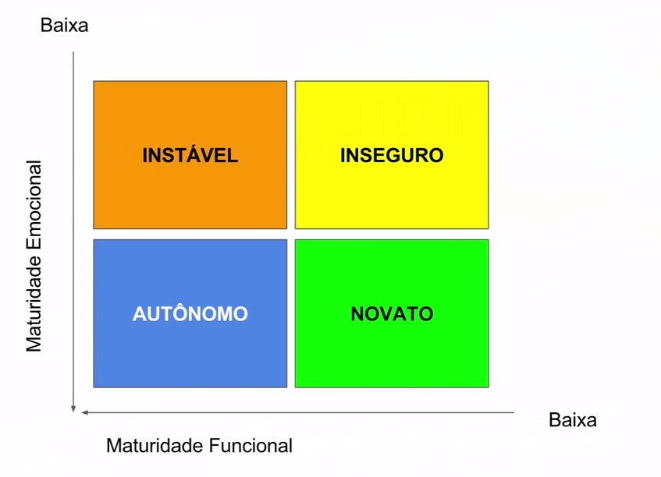

## Estilos Situacionais

Exploraremos os quatro tipos genéricos de Liderança Situacional, propostos por Hersey e Blanchard, no livro ["Psicologia para Administradores: A Teoria e as Técnicas da Liderança Situacional"](https://books.google.com.br/books?id=ZiSWPgAACAAJ&dq=Psicologia+para+administradores:+a+teoria+e+as+tecnicas+da+lideran%C3%A7a+situacional+1979&hl=pt-BR&sa=X&ved=0ahUKEwiCye2Bu5zbAhVDgpAKHXsdDzkQ6AEIJzAA).

Lembrando que você pode adotar e adaptar, livremente, o material que é disponibilizado no curso.

Começaremos pelo seguinte estilo de liderança: **participar**, utilizado para lidar com profissionais identificados anteriormente como **instáveis**, com alta maturidade funcional e baixa maturidade emocional.

Eles possuem dificuldade para se relacionar com os colegas e para assumir responsabilidades. Desta forma, o líder pode participar do dia a dia de trabalho dele, ajudando-o a se encaixar no grupo e a realizar o trabalho, por meio do suporte emocional, considerando que ele tem o necessário funcionalmente. Nesse caso, o papel da liderança é de integração, propiciando bem-estar, que consequentemente, trará resultados positivos.

O funcionário com baixa maturidade emocional e funcional — identificado anteriormente como inseguro — precisa de um líder do tipo **vender**, que venda a ideia da empresa, motivando-o a se desenvolver. Estando na liderança, você precisará convencer esse profissional do trabalho que ele deve fazer e incentivá-lo a correr atrás do conhecimento necessário e da integração na equipe.

Para liderar aqueles que possuem alta maturidade emocional e baixa maturidade funcional (novatos, de acordo com o que estudamos anteriormente), será necessário se **impor**, no sentido de direcioná-los com precisão sobre o que precisa ser feito. Sem precisar focar tanto na parte emocional.

Quando o profissional é do tipo autônomo, é possível **delegar**. Entregar as tarefas com prazo, porque confia e sabe que serão cumpridas. É um colaborador que tem conhecimento do quê e como precisa ser feito, portanto o faz de forma independente, sem supervisão.

Na Alura, esse é o estilo de liderar predominante. As tarefas são delegadas aos profissionais, que são seniores em geral. Outros profissionais que ainda precisam de acompanhamento recebem um estilo de liderança de acordo com o que necessitam.

Dessa forma, considerando os vetores tarefa e relacionamento, podemos resumir os estilos de liderar da seguinte forma:

* **Participar:** adotado com profissionais do tipo instável. A atenção do líder deve se voltar mais ao relacionamento do que às tarefas;
* **Vender:** adotado com profissionais do tipo inseguro. A atenção do líder deve se voltar bastante, tanto ao relacionamento, quanto às tarefas;
* **Impor:** adotado para profissionais do tipo novato. A atenção do líder deve se voltar mais às tarefas do que ao relacionamento;
* **Delegar:** adotado para profissionais do tipo autônomo. O líder confia, portanto não precisa acompanhar rigorosamente as tarefas ou o relacionamento.

O gráfico abaixo ilustra os estilos de liderar estudados, conforme os vetores vistos acima:

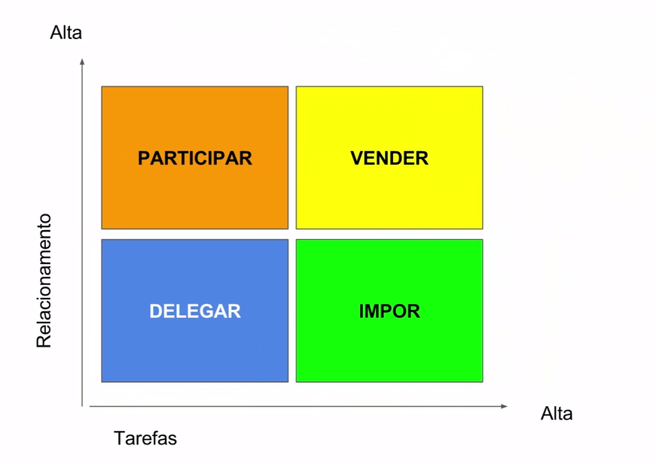

## Formação de Equipes

Agora, você tem a base para definir seu estilo de liderança. Adiante, serão apresentados mais estilos para que adicione à sua caixa de ferramentas.

Quando assumimos um time, é normal que ele passe por alguns **estágios**, especialmente em um novo projeto. Sendo eles:

1. Formação;
2. Tempestade;
3. Normatização;
4. Realização;
5. Dissolução.

Na **formação** de uma equipe para um novo projeto, o início é sempre uma alegria, todos se identificam e se dão bem. Como no primeiro dia de aula, quando tudo é novo e estão todos felizes.

No entanto, após a formação, chega a **tempestade**, o momento em que os integrantes começam a entrar em conflito. Quando iniciam as discussões para estabelecer o padrão que convém. O líder é importante na determinação de expectativas, regras de comportamento e convívio para reduzir os impactos dela. Veremos como fazer isso em Práticas de Gerenciamento de Recursos Humanos.

Na sequência, vem a **normatização**, quando se estabelece o padrão de trabalho do grupo, harmonizando e focando a equipe no trabalho. E, por fim, temos a **realização**, na qual os resultados são entregues. Dizem que há uma quinta etapa, a da **dissolução**, quando adiciona-se um membro à equipe e ele passa pelos quatro estágios anteriores.

# Estilos de Liderança

Anteriormente, estudamos os [quatro tipos de liderança](https://cursos.alura.com.br/course/lideranca-seja-lider-tecnicas-avancadas/task/32677) propostos por Hersey e Blanchard, que se baseiam na maturidade do integrantes do time. A seguir, iremos além deles, analisando os seguintes estilos:

* Liderança Servidora;
* Delegação;
* Liderança Autocrática;
* Lasissez-faire;
* Liderança Professoral;
* Liderança Assertiva.

## Liderança Servidora

Começaremos pela **Liderança Servidora**. Você já ouviu falar em [Scrum](https://cursos.alura.com.br/course/scrum-parte-1)? É uma forma de gerenciar projetos complexos, no qual é permitido que o time se auto organize. Ou seja, é eficiente no trabalho com pessoas de alta performance e autônomas. Nesse sentido, mais que delegar atividades, quem lidera como servidor atua como mediador. Seu trabalho é atender ao time, compreendendo, escutando e entendendo as necessidades dos integrantes.

É um estilo de liderar voltado para a remoção de impedimentos e para a sustentação das relações. É bem diferente de delegar, que implica na entrega a tarefa. O líder servidor escuta ativamente, é atento às necessidades do grupo e ajuda-o a atingir objetivos em conjunto. Nesse ambiente, assim como o scrum, ele serve e colabora para que o time consiga atingir as metas traçadas.

Adiante, exploraremos bloqueadores, analisando gráficos que ajudarão no aprendizado. Anteciparei um pouco o que estudaremos a seguir, dizendo que quando ingressamos no mercado, estamos muito crus. Precisamos de imposição e de convencimento das ideias da empresa para, então, abraçar o time. Conforme nos desenvolvemos, caímos em uma vala comum do profissional pleno, que sabe fazer todo o trabalho e já se adaptou ao mercado de trabalho, logo possui maior autonomia.

No mercado de produção intelectual, desenvolvimento de software e da arte, a motivação geralmente está associada à paixão por criar algo. Assim, na minha trajetória, encontrei mais profissionais autônomos do que inseguros, novatos ou instáveis. É necessário que, quem lidera, conheça o time para poder delegar, que confie nas pessoas e vice-versa. Portanto, acredite na equipe.

Se estiver com dúvidas quanto a esses estilos, sugiro que revise o[vídeo anterior](https://cursos.alura.com.br/course/lideranca-seja-lider-tecnicas-avancadas/task/32677).

## Delegação

De volta aos estilos de liderança, a **delegação** implica em um conjunto de regras de convívio e políticas que possam regrar esse trabalho. Ela exige monitoramento na demanda de atividades para que as coisas aconteçam. Sem um plano de gerenciamento, ela pode terminar em desorganização.

## Liderança Autocrática

A **Liderança Autocrática** é aquela que desconsidera a visão, os sonhos e os interesses da equipe. Quem lidera diz o que quer, sem dialogar ou considerar o que os outros pensam. As decisões são feitas isoladamente. Líderes autocráticos são mal vistos no mercado. Via de regra, eles não são bem sucedidos, porque apesar de algumas pessoas aceitarem, a tendência é que elas debandem do grupo em busca de uma liderança mais confortável emocionalmente.

Principalmente na indústria, em ambientes com alta e rigorosa regulamentação, a liderança autocrática ainda existe, por ser eficiente neles. Inclusive, como analisamos anteriormente, isso se conecta à Teoria X, na qual a empresa precisa entender quem colabora de forma um pouco mais restrita em detrimento de necessidades organizacionais.

## Lasissez-faire

Lasissez-faire é uma forma de liderar que implica, talvez, em uma delegação de alto nível. Esse líder, simplesmente, empurra o objetivo, mais do que a tarefa ou o trabalho em pauta e deixa que o time se organize como quiser. Se baseia em indeterminar políticas, regras de convívio e de trabalho. O foco está no objetivo e não em como atingi-lo. Na pesquisa que vimos, [na primeira parte do curso](https://cursos.alura.com.br/course/lideranca-seja-lider-estilo-de-lideranca/task/31776), percebemos que apenas 2% dos jovens entrevistados gostariam de uma liderança Lasissez-faire.

Discutimos e refletimos que a liderança buscada é aquela próxima à realidade, com participação mais ativa. Esse estilo talvez seja melhor empregado quando há outros líderes — de diferentes estilos — auxiliando. Mas é muito difícil fazer acontecer, diretamente, dentro de uma equipe de trabalho.

## Liderança Professoral

O estilo de liderar **Professoral** possui foco nas **atividades**. Aquele que a assume, domina a parte técnica da área de atuação e possui alto potencial, que pode ser desenvolvido com um bom mentoring. Ao se tornar líder, naturalmente, foca-se em atividades, em fazer o time produzir e em realizar tarefas. No entanto, em função disso, pode desconsiderar as questões humanas, que também são muito relevantes.

Compartilharei um [artigo](https://hbr.org/2017/11/can-you-be-a-great-leader-without-technical-expertise) de Art Markman, que trata a qualidade dos líderes em relação ao domínio de aspectos técnicos. Segundo o autor, o índice de sucesso dos que dominam a parte técnica depende do mercado em que são inseridos. Ao transformar alguém com perfil técnico em líder, pode ocorrer o "Efeito Ralo", visto na [primeira parte do curso](https://cursos.alura.com.br/course/lideranca-seja-lider-estilo-de-lideranca/task/31777). Por exemplo, um excelente jogador de futebol, talvez não apresente o mesmo desempenho como treinador.

Lembrando que a liderança pode ser desenvolvida. Quando a pessoa está disposta e possui interesse, consegue aprender, construir e desenvolver as características de um ótimo líder. Ampliando sua capacidade comunicacional e assim por diante.

## Liderança Assertiva

Por fim, temos o estilo **assertivo** de liderar, no qual são considerados os objetivos e tarefas e, também, os **problemas**. É semelhante à Liderança Servidora, mas diferente dela, prioriza a visão. O líder pode atuar, mas é pouco provável em um time auto organizado. O foco estará, principalmente, nos problemas da equipe, com base na visão geral.

# Seu Estilo de Liderança

## As 4 Bases do Poder

A seguir, exploraremos as **quatro bases do poder**:

1. Talento
2. Amor
3. Autoridade
4. Dinheiro

Elas servirão como um guia para que encontre uma direção rumo ao mercado, às pessoas, aos grupos em que já atua e, mais importante, à liderança. Lembre-se que todo líder precisa de poder para influenciar. Nessa aula, analisaremos as bases do seu poder e quais está disposto a utilizar.

Antes, recomendarei novamente a leitura do [artigo](https://hbr.org/2017/11/can-you-be-a-great-leader-without-technical-expertise) de Art Markman, que traz uma reflexão importante sobre a capacidade do líder em ser eficaz estar relacionada às suas qualidades técnicas, ou seja, ao domínio técnico daquilo que ele busca realizar e do objetivo em si.

## Reflita sobre suas qualidades técnicas. No que você é bom?

Sabemos que o Steve Jobs não era um gênio do desenvolvimento de software, nem de engenharia de hardware. Mas ainda assim, foi um líder que revolucionou o mercado. Ele possuía conhecimento da área, mas não era um ás nela. Se ele não conhecesse engenharia da computação e eletrônica, será que se tornaria o Steve Jobs? Será que o líder do seu trabalho possui domínio técnico? O que você pensa sobre isso? Reflita sobre o caso, enquanto pensa nas suas qualidades e naquilo que você faz bem.

Independente de essa proposição ser verdadeira ou não, o que eu posso garantir é que é muito mais fácil conquistar uma posição de liderança no mercado que já atua. Portanto, tente identificar suas qualidades técnicas e procure se tornar líder dentro da área de atuação atual, pois esses fatores facilitarão a conquista da liderança.

Dificilmente, alguém se tornará líder técnico de desenvolvimento de software, sem saber programar. A liderança técnica é uma das primeiras posições que estarão ao seu alcance. É mais fácil conquistar a posição de Scrum Master em um time de desenvolvimento de software, por exemplo, se já possuir experiência no setor. Os próprios desenvolvedores não se sentirão à vontade para trabalhar com um líder que não possui o conhecimento necessário.

Existem outras posições, como Dono do Produto. Considerando o Mercado Ágil, é uma posição de liderança na qual é possível trabalhar, sem necessariamente ser desenvolvedor de software. Nesse cargo é importante ter skills (habilidades, em português) em análise de negócios, por exemplo.

Portanto, busque e determine o seu no-hall e tente encontrar posições de liderança na sua área.

## As 4 Bases do Poder

Determinadas suas qualidades técnicas e um campo de atuação específico, no qual se sinta confortável para evoluir, reflita sobre as bases do poder que você buscará utilizar para se posicionar como líder.

Já conversamos sobre prestígio e liderança informal. As bases do poder podem ser um caminho para estabelecer tanto a liderança informal, quanto a formal. Tudo depende do momento em que você se encontra, na sua carreira.

A primeira base do poder é o **talento**, que funciona como o primeiro degrau da subida, rumo à liderança. Utilizarei como exemplo, minha experiência, desenvolvendo-a em um cenário hipotético.

Como gerente de projetos, entendo de gerenciamento e meu objetivo é crescer como líder e me tornar chefe dos gerentes de projetos. Para isso, colaborarei e compartilharei meus conhecimentos com meus colegas, capacitando-os e oferecendo treinamentos na empresa, incluindo outros departamentos, além do meu.

Dessa forma, utilizarei meu talento para construir prestígio e, a partir disso, obterei poder, que auxiliará na conquista do meu objetivo. Não de maneira maquiavélica, mas de maneira saudável, ajudando quem está ao meu redor. Ao longo das aulas, trabalharemos um plano de ação por meio do Projeto de Conclusão.

O **amor** é uma base de referência muito importante. Quando gostamos de alguém, fazemos coisas que podemos até discordar, porque amamos a pessoa. Se uma mãe pede ao filho que faça algo, provavelmente ele o fará, porque a ama.

Assim, essa base do poder está relacionada ao carisma, à capacidade empática, de entender e conversar com as pessoas, sabendo o que acontece na vida delas. Muitas vezes, essa construção de prestígio a partir do amor e do carisma é um simples bate-papo; é dar atenção aos outros, conquistando-os. Por gostar das pessoas, fazemos o que elas precisam que façamos e vice-versa.

Sendo alguém carismático, que ama de verdade os outros, transmitindo e transformando esse amor em algo positivo no seu espaço de trabalho, você conquista outra base do poder. Lembrando que não deve ser algo maquiavélico. Não vamos encarar as bases do poder como algo negativo. Pelo contrário, é importante ter ciência delas, tornando-se mais poderoso. Agora, tornar-se um Jedi do bem ou do mal, cabe a você. Eu, aqui, estou tentando te levar para o caminho da luz.

A **autoridade** está relacionada ao que vimos anteriormente sobre a construção ou a aceitação da liderança. Ou seja, obediência por meio das regras do jogo. Na autoridade, temos uma base de poder muito forte. Se aquele que hoje é chamado de chefe, passar uma ordem, ela deverá ser cumprida. Mesmo que não tenha o carisma da equipe e seja criticado por não saber nada da empresa, foi delegada a ele uma base de poder relacionada à autoridade. Na organização, existe um conjunto de regras, e quem chefia assumiu um papel com acesso a esse poder.

Discutimos sobre a dicotomia em relação à liderança. A autoridade e o talento podem ser utilizados para levar seu time mais longe. Se você tem capacidade de gerenciar e autonomia de contratar, demitir e mobilizar recursos, sendo alguém que busca efetivamente por resultados e colabora com o time, fazendo todos crescerem, conseguirá transformar autoridade em algo positivo. Ela já é, por natureza, uma base de poder e de influência. Agora, a utilização dela é o diferencial de um líder bom em comparação a um ruim.

Por fim, o **dinheiro**, que permite a contratação de funcionários, responsáveis pelo trabalho — que às vezes nem gostariam de fazer — em função da remuneração. Aqui, talvez tenhamos, realmente, o lado negro da força. Apesar de que, dinheiro é vida. Todos, pelo menos no sistema em que vivemos, precisam de dele para se alimentar, locomover, vestir, entre outros. Assim, ele não está, necessariamente, associado a algo negativo. Pode ser bom e trazer coisas boas. Por exemplo, você pode utilizá-lo para mobilizar uma equipe em direção a um objetivo.

Imagine que você tem dinheiro e carisma. Perceba que desde a autoridade, estou trabalhando a combinação das bases de poder. Você pode combinar todas elas na construção da sua abordagem. Então, qual é o seu talento? Como pode trabalhar suas habilidades interpessoais, construir relacionamentos sólidos e galgar posições na empresa na qual tem autoridade? Como pode conseguir dinheiro para construir um negócio?

Vamos refletir sobre o assunto, pois adiante colocaremos a mão na massa, com a retomada do Projeto de Conclusão. Falaremos muito sobre você, para que possa construir sua visão de líder, a visão que você tem e que desenvolverá para sua carreira.

## Seu Estilo de Liderança

Chegou a hora de colocar a mão na massa! Começaremos uma nova etapa do Projeto de Conclusão. Antes, lembraremos o que já foi feito. Tenha em mãos o projeto que iniciou. Recapitularemos o exemplo construído nas últimas aulas da [primeira parte do curso](https://cursos.alura.com.br/course/lideranca-seja-lider-estilo-de-lideranca).

Começaremos com o **cabeçalho**, no qual nos identificamos, para nós mesmos. Como exemplo, trabalhamos o personagem fictício João da Silva, que trabalha como Analista de Suporte Técnico. Nascido em 1989, atualmente tem 28 anos e pertence à Geração Y.

De origem gaúcha, possui pais divorciados e, apesar das dificuldades em função disso, conseguiu dar a volta por cima. Foi criado pelos avós, estudou e se graduou em uma universidade local. O sonho dele é ser desenvolvedor de *games* (jogos eletrônicos). Mas, considerando a dificuldade para entrar nesse mercado, optou por se especializar em serviços de tecnologia e está, relativamente, satisfeito com isso. Quem sabe no futuro ele siga rumo ao desenvolvimento de *games*. Segue o cabeçalho de exemplo:

**Cabeçalho da Declaração**

* **Nome:** João da Silva
* **Profissão Atual:** Analista de Suporte Técnico
* **Nascimento:** 25/09/1989 (28 anos)
* **Formação:**Análise de Sistemas
* **Geração:**Y
* **Resumo Histórico Familiar:**Nasci no interior gaúcho, filho de pais divorciados, fui criado pela minha avó na cidade de Guaporé. Estudei na universidade local e me graduei em 2005. Meus pais têm 40 anos, em média, e também vivem no interior. Após alguns estágios, fui contratado para trabalhar como Analista de Suporte em uma grande multinacional. Hoje é o trabalho que me sustenta.

Além disso, foi apresentado um **breve histórico**, no qual João especifica que deseja se tornar líder, mas ainda não sabe qual tipo deseja ser. Consideraremos que, com a base desenvolvida ao longo dos cursos, ele conseguirá fazer uma auto-análise, assim como você, identificando o estilo de liderança que irá adotar. Segue exemplo de histórico:

**Breve Histórico**

Meu sonho sempre foi trabalhar com jogos eletrônicos. Como no Brasil não existem muitas empresas no setor e criar jogos é caro, acabei pegando um emprego para me manter.

Tentei projetos *indie*, mas não consegui. No meu trabalho, gostaria de crescer e ganhar mais, pois considero minha remuneração baixa. Ainda não sei se quero ser algum tipo de líder, mas desejo ter uma vida melhor e mais estabilidade.

João realmente quer crescer e está determinado a ganhar um aumento no salário. Ninguém é obrigado a ser líder. É uma posição que pode ou não ser almejada e buscada. O fato é que, no Brasil, existe uma disparidade maior entre posições de liderança e produção, sendo as da primeira melhor remuneradas do que as da segunda.

Para conquistar o sonho, João optou pela especialização em liderança. Como líder de projetos, ele se entende como alguém que ajuda empresas e parceiros a entregar soluções que economizam recursos e melhoraram a qualidade dos serviços prestados.

O personagem que estamos trabalhando se entende como um profissional focado na melhoria da qualidade e na redução de custos. Abaixo, na **primeira parte da Declaração Pessoal**, podemos notar que João possui foco em **tarefas**.

**Declaração Pessoal | Parte #1**

Eu, líder de Projetos, ajudo empresas e parceiros a entregarem soluções que economizam recursos e melhoram a qualidade dos serviços prestados, com foco na melhoria da qualidade percebida por usuários e cliente, não apenas patrocinadores.

O principal objetivo é ajudar a reduzir custos para aqueles que patrocinam meu trabalho, sempre mantendo qualidade e satisfação para todos os envolvidos, utilizando melhores práticas de projeto e gestão de serviços.

Ele ainda precisa melhorar um pouco essa apresentação. Eu quero que você também — lembrando que já fizemos esse trabalho anteriormente — busque determinar para si uma visão como líder, a partir do que foi estudado nas aulas.

Isso que faremos no Projeto de Conclusão. Lembre-se de tentar ser específico em relação à sua atuação. Comentamos que o foco na melhoria da qualidade não é muito específico. O que você vai tratar exatamente no que diz respeito à qualidade? Como chegará lá?

No caso do exemplo, a busca é pelo aumento da qualidade e pela redução de custos. Mas essa ideia é muito aberta. Ações específicas poderiam ser determinadas, como especialização em boas práticas [ITIL](https://www.alura.com.br/carreira-certificacao-itil-foundation), que é um *framework* para gestão de serviços de infra. Ele quer, então, entregar serviços a partir do emprego dessas práticas e, para chegar lá, tomará uma série de ações, que ainda serão determinadas.

Prepare-se, pois continuaremos a elaboração da Declaração Pessoal, dentro da visão de liderança. Trabalharemos um plano de ação, por etapas. Inclusive, exibirei um modelo, tendo como base nosso personagem.

Agora, precisamos determinar um estilo de liderança. João já tem visão própria como líder de projetos, trabalhando com serviços de infra e se especializando em boas práticas. Mas, além disso, ele precisa determinar um estilo de liderança inicial. É necessário avaliar se é do tipo colaborativo, assertivo ou servidor. Fazendo uma reflexão com base no exemplo, na segunda parte da Declaração Pessoal, determinaremos:

* qual(is) estilo(s) de liderança (clientes) ele buscará e por quê (motivo que fazem utilizar tais estilos);
* quais bases de poder serão utilizadas como pilar nessa nova etapa da vida dele.

Segue o exemplo:

**Declaração Pessoal | Parte 2**

Eu, como Líder, focarei na liderança de novas gerações, profissionais de gerações Y e Z, com alto perfil, que gostam de liberdade, mas também entendem que precisam do apoio de um líder para realizarem melhor o trabalho.

Sou uma pessoa introspectiva, no entanto sei me comunicar e gosto de resolver problemas. Como líder, farei com que as pessoas me procurem quando tiverem dificuldades e serei a solução para seus problemas, facilitando o trabalho de todos e permitindo a realização dos objetivos das partes interessadas relacionadas ao meu trabalho. Meu poder será o talento.

Notem que ele segmenta, especificando que deseja trabalhar com profissionais de alta maturidade profissional e emocional, com perfil mais autônomo. Essas pessoas, também entenderão que precisam do apoio de um líder para realizar o trabalho. Mas que líder é esse?

João se identifica como uma pessoa introspectiva, mas que sabe se comunicar e solucionar problemas. Quer ser um líder procurado em momentos de dificuldades. Ou seja, focará mais nas tarefas. Talvez um líder mais professoral ou uma combinação de professoral e assertivo, com foco no trabalho e no que precisa ser feito.

Por fim, ele aponta que utilizará o talento como base de poder. Buscará conhecimento em boas práticas de gestão de serviços de infra-estrutura, se especializará e buscará compartilhar os aprendizados.

Há alguns *gaps* na declaração de João, mas ele se conhece e apresentará um plano de ação, para contorná-los. Ser introspectivo, por exemplo, não significa que não saiba se comunicar. É a maneira como ele conversa consigo e com o mundo. No entanto, ele desenvolverá essas habilidades comunicacionais.

Mas, vamos focar na declaração. Ele determinou que quer liderar novas gerações e que a base do poder dele será o talento, que quer trabalhar com um estilo de liderança mais voltado para a delegação, ao mesmo tempo em que deseja trabalhar com a participação na tomada das decisões.

Se refletirmos e recaptularmos os estilos de liderança, fica claro que ele prestou atenção no curso e determinou para si que deseja trabalhar com o pessoal do eixo da esquerda do [quadrante](https://cursos.alura.com.br/course/lideranca-seja-lider-tecnicas-avancadas/task/32676), de alto perfil (em termos de maturidade e competência profissional). Se não for possível ter alta maturidade, pelo menos a competência profissional deve ser alta.

Ele quer compartilhar com o pessoal e apoiar essas pessoas. Porém, para chegar lá, ele deverá se especializar muito, considerando que deseja liderar profissionais altamente qualificadas. Para poder se posicionar nesse grupo, ele terá de ser ainda mais qualificado.

Na declaração dele, encontramos um viés muito técnico, além de se tornar ainda melhor do que é, terá de complementar esse saber técnico com habilidades comunicacionais.

E você? Como você se enxerga? Qual base do poder deseja utilizar? Como buscará se posicionar nos grupos atua? Que estilo de liderança pensa em empregar? Para quem e por que você quer ser o líder?

Com base nisso, você pode encerrar essa etapa do Projeto de Conclusão. Coloque no papel o que foi trabalhado, pois daremos continuidade adiante. Falaremos sobre o plano de ação, bloqueadores da carreira, entre outros.

# Estruturas Organizacionais

## Estruturas Organizacionais

Vamos falar sobre **estruturas organizacionais** e **bloqueadores** de carreira (elementos que impedem o crescimento no trabalho).

Estudaremos esses temas porque, uma vez definido o seu estilo de liderança, é necessário entender que as empresas diferem entre si por diversas características e objetivos. Algumas buscam líderes mais focados em tarefas, mais assertivos e talvez até autocráticos. Assim como outras buscam lideranças servidoras, professorais e mais focadas no apoio.

Portanto, é importante entender o mercado, além de entender a si mesmo. Assim, será mais fácil encontrar uma empresa que combine com seu estilo de liderar.

Para tanto, aprenderemos sobre as estruturas organizacionais. Geralmente, as identificamos por meio da organização de cargos, papéis de liderança e formação de times. Inclusive, após assistir esse vídeo, recomendo que desenhe o organograma da empresa em que trabalha em um papel. Caso não esteja trabalhando em uma, esboce um da empresa em que gostaria de estar e onde sua liderança será aceita e necessária.

Lembre-se que existem muitos estilos de liderar. Você já abandonou a dicotomia de líder e chefe. Muitas vezes, o que você considera ruim — a ideia de chefe, por exemplo — pode ser bom para uma empresa. Ou pode ser, realmente, ruim. Depende da necessidade da organização e das partes interessadas.

Agora, será apresentada a **Estrutura Funcional**, que compõe a base do mercado, sendo uma das mais comuns. Nela, encontramos gerentes funcionais e departamentais, cada um com seu estilo organizacional. Por exemplo, gerentes de marketing terão uma equipe de marketing, assim como gerentes de RH terão uma equipe de Recursos Humanos.

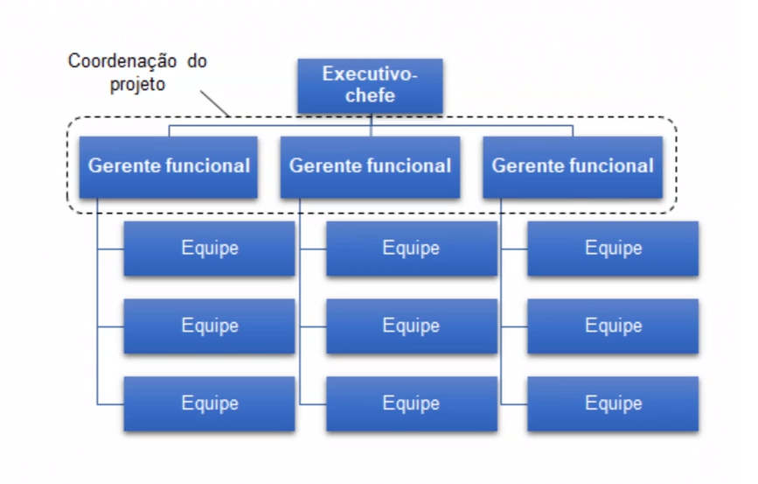

Nesse tipo de ambiente, a liderança estará nas mãos de gerentes, que serão responsáveis pelas decisões, sem delegar autoridade. Abaixo da gerência, estarão somente as equipes. Talvez, haja algum tipo de supervisão técnica, mas tudo será reportado à coordenação do projeto, que tomará as decisões. Não haverá delegação de projetos, por exemplo.

Ainda na Estrutura Funcional, poderemos encontrar uma gerência média que fará interface com a gerência executiva da empresa e, acima dela, a diretoria. Esse modelo de organização é um pouco mais antigo, mas funciona e traz resultados, sendo uma das mais comuns do mercado.

Porém, encontramos nela uma certa rigidez de cargos, o que dificulta o crescimento, porque as posições de liderança são limitadas. Se quiser uma promoção, por exemplo, dificilmente será para um cargo de liderança efetiva. Pode ser uma promoção a coordenador ou alguém que organiza projetos como analista, mas sem envolver liderança e autoridade sobre o grupo. Organizará os processos, mas não contratará nem demitirá funcionários. Estará limitado à liderança das pessoas em direção à gerência, reportando tarefas a ela. Ou seja, todas as decisões serão tomadas somente com aprovação de gerentes.

Em algumas organizações, além da gerência funcional, encontraremos a gerência projetos. Nas organizações em que existem os papéis dentro de cada silo, veremos maior autonomia da gerência de projetos ou da liderança, mas ela ainda terá dificuldades para se estabelecer.

Quando o gerente funcional está disposto a compartilhar a liderança, fornecendo recursos ao gerente de projetos ou para o líder de forma geral, torna o trabalho nesse tipo de ambiente agradável, pois há mais autonomia.

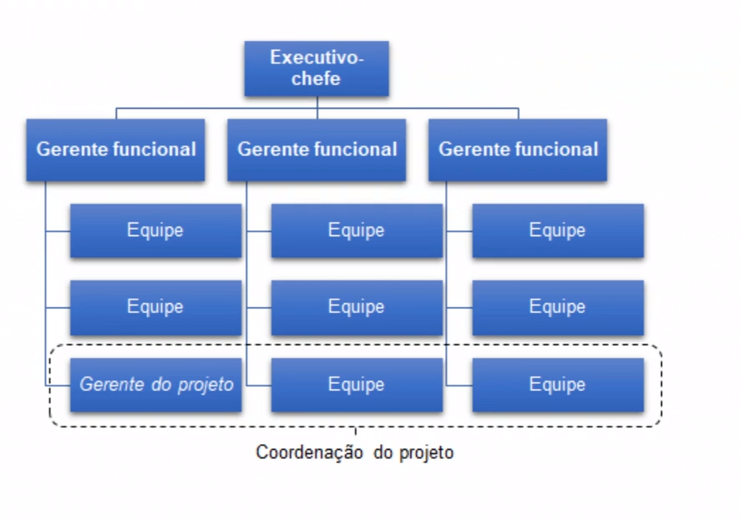

Como podemos ver no organograma, mesmo com a posição de gerente de projeto — um grande avanço em direção à liderança efetiva — é possível coordenar os recursos, ainda que sem a liderança efetiva.

Mas se considerar uma escala de progresso rumo à liderança ou à gerência, isso é muito bom. É um primeiro passo na trajetória de especialista técnico para especialista em liderança. A autoridade e a autonomia são limitadas, mas proporcionam um avanço rumo à gerência funcional, considerando esse ambiente e essa estrutura que estamos analisando.

Há organizações, como as de engenharia, nas quais encontram-se gerentes de projetos supervisionando uma obra inteira. Nela, o engenheiro de projetos fará a contratação, a demissão, seleção de fornecedores, entre outros. Ele deterá toda a autoridade do projeto. Esse é o exemplo de uma empresa que trabalha de forma **projetizada**, como observamos no organograma abaixo. O gerente de projetos tem, efetivamente, autoridade sobre todas as pessoas.

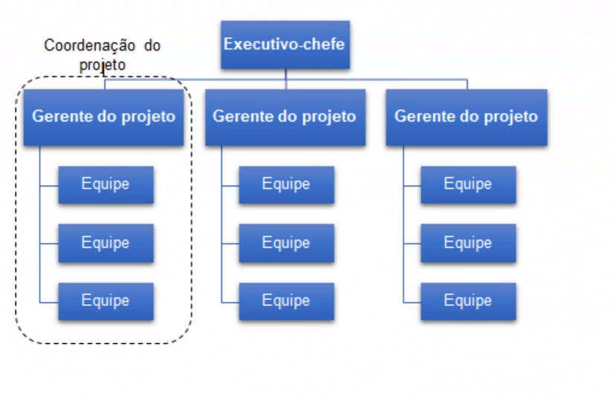

Ele não é tanto quanto um gerente funcional. É um gerente de projetos — falo muito sobre gerência de projetos, porque é minha especialização, mas veremos outros tipos de estruturas — que detém autoridade. Nessa estrutura a gerência estará distribuída em células, em obras e projetos distintos.

O gerente de projeto terá autoridade, mas também terá algumas dificuldades. Quando tiver que mobilizar um time para um novo projeto, terá que contratar todos os funcionários necessários. Assim como terá que desmobilizar a equipe ao final do projeto. Portanto, é vantajoso ter autonomia e autoridade, nesse tipo de empresa, mas há pontos negativos.

O ideal seria uma empresa na qual exista, além da gerência funcional, a gerência de projeto com autonomia sobre os projetos pelos quais é responsável. De volta à seguinte imagem:

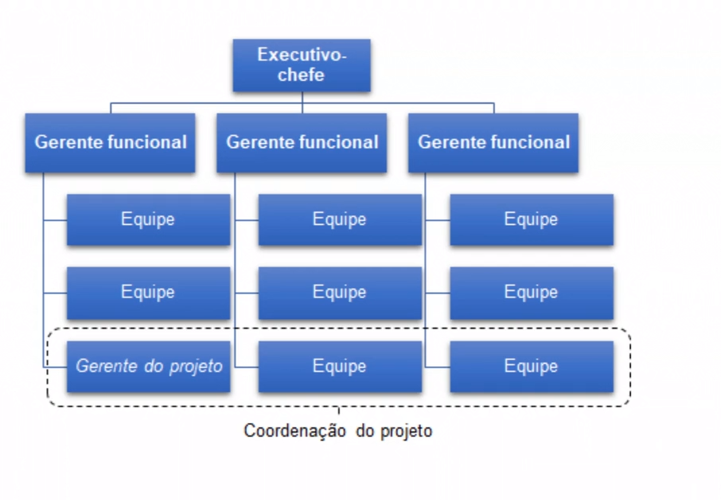

Imagine que você trabalha em uma empresa, na qual é o gerente de projetos e existe um gerente funcional acima de você. Ainda que não sobre todos os recursos da área, como a de marketing, possui autonomia total dentro do seu projeto. Então, tem um budget, pode mobilizar e desmobilizar pessoas. É o responsável e responde por seu projeto, integralmente.

Esse é um cenário maravilhoso, pois assim, realmente irá liderar. Não será um líder executivo, mas será um líder de projetos, efetivamente.

Ainda há muitos outros tipos de organizações. Com o organograma abaixo, exemplificamos uma empresa que trabalha com Scrum, com uma visão ágil.

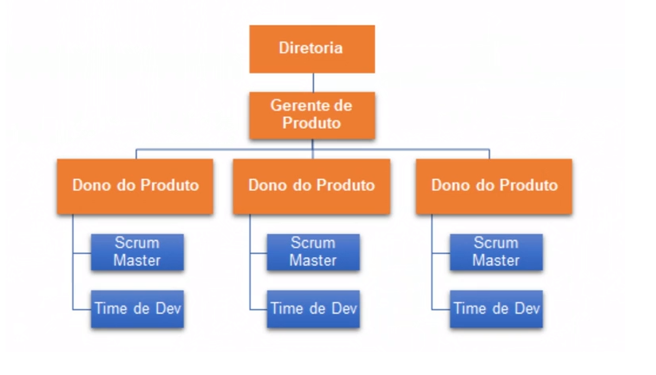

A empresa pode optar por ter o Dono de Produto como responsável pelos recursos da organização. Então, ele poderá realocar recursos, dinheiro, colaborar na mobilização e desmobilização das equipes, selecionar os profissionais, entre outros.

As empresas se organizam da forma que querem. Não há receita de bolo. Não existe uma lei que imponha que o trabalho com Agile deve ser de determinada forma. Portanto, analise e imagine a empresa em que deseja atuar, buscar cases no mercado e, então, determinar onde trabalhará.

Compartilharei um case sobre o Spotify e a organização da empresa, a partir da perspectiva Ágil, para ajudar a dar um norte. Você terá que fazer essa análise da sua empresa e buscar construir a visão de onde quer trabalhar para encontrar seu lugar no mercado.

## Bloqueadores de Carreira

Falamos sobre as bases do poder, estilos de liderança, liderança formal e informal, prestígio e, conforme o curso tem evoluído, temos dirigido a atenção cada vez mais para a sua carreira e seu Projeto de Conclusão.

## Estrutura Corporativa

A seguir, analisaremos a estrutura corporativa, desenvolvendo a ideia da [pirâmide](https://cursos.alura.com.br/course/lideranca-seja-lider-estilo-de-lideranca/task/31766) que estudamos na primeira parte do curso, na qual percebemos o trabalho do líder como especialista na direção dos funcionários em uma organização. Para chegar no topo dela, é necessário cumprir algumas etapas. Muitos já trabalharam como estagiários, em serviços de apoio, em firmas terceirizadas ou já foram novos em alguma empresa.

De forma geral, nas organizações, há uma camada de base, composta por **Equipes de Apoio**, que muitas vezes são terceirizadas e fazem o suporte (como troca de toner, atendimento de telefone). Eu mesmo, já trabalhei como prestador de serviços, fazendo suporte telefônico no início da minha carreira e, aos 18 anos, trabalhei como estagiário.

Todo mundo começa de algum lugar, para aprender e construir uma base. Depois de um tempo, se formam como profissionais, ganhando promoções, novos empregos e tornando-se juniores ou plenos em alguma atividade que faz parte do negócio. Dessa forma, se estabelece profissionalmente e começa a crescer e se especializar nessa tarefa.

O grande "barril" dos **Times Estabelecidos** é, também, a "piscina" (pool em inglês) da qual se busca escapar em algum momento, para ascender à posições de liderança. Nesse nível, inicia-se a construção da liderança informal, influência sobre as pessoas e da utilização das técnicas que estudamos para crescer. Nele estão desenvolvedores, testadores, vendedores, Scrum Master, entre outros.

No entanto, é difícil crescer quando está nessa camada. Nela, os esforços deverão ser dirigidos de forma consciente para os objetivos que foram estabelecidos. Inclusive, esse é um dos motivos para o desenvolvimento do Projeto de Conclusão ser voltado para a sua visão de carreira. Para que consiga ter um norte e sair dessa "piscina", que constitui, por si só, um bloqueador. É nela que a competição começa a ficar, verdadeiramente, acirrada.

Acima dos Times estabelecidos, estará a **Média Gerência**. Dependerá da organização, mas ela pode ser composta por gerente de produto, de qualidade, entre outros. Pode ser que esses gerentes estejam na alta gerência também. Como citado anteriormente, dependerá do tipo de organização.

A **Alta Gerência** é aquela que administra gerentes das camadas inferiores. Na empresa em que trabalhei como gerente de projetos, tinha um gerente de novos negócios com ascendência sobre outros gerentes. Portanto, a Alta Gerência é o próximo passo, até a **Diretoria**, que exerce a liderança executiva, de fato.

As Diretorias são compostas por diretores, seja executivo ou financeiro, que dirigirá a empresa, dando coordenadas para a gerência, que acabarão chegando nos Times Estabelecidos e nas Equipes de Apoio.

Basicamente, temos essa estrutura genérica, que auxilia na compreensão do funcionamento da organização das empresas e em que momento da carreira você está e para qual deseja ir. Se estiver nos Times Estabelecidos e deseja ascender, concordará comigo que é um grande desafio. Mas por meio do curso, trabalharemos para que possa enfrentá-lo.

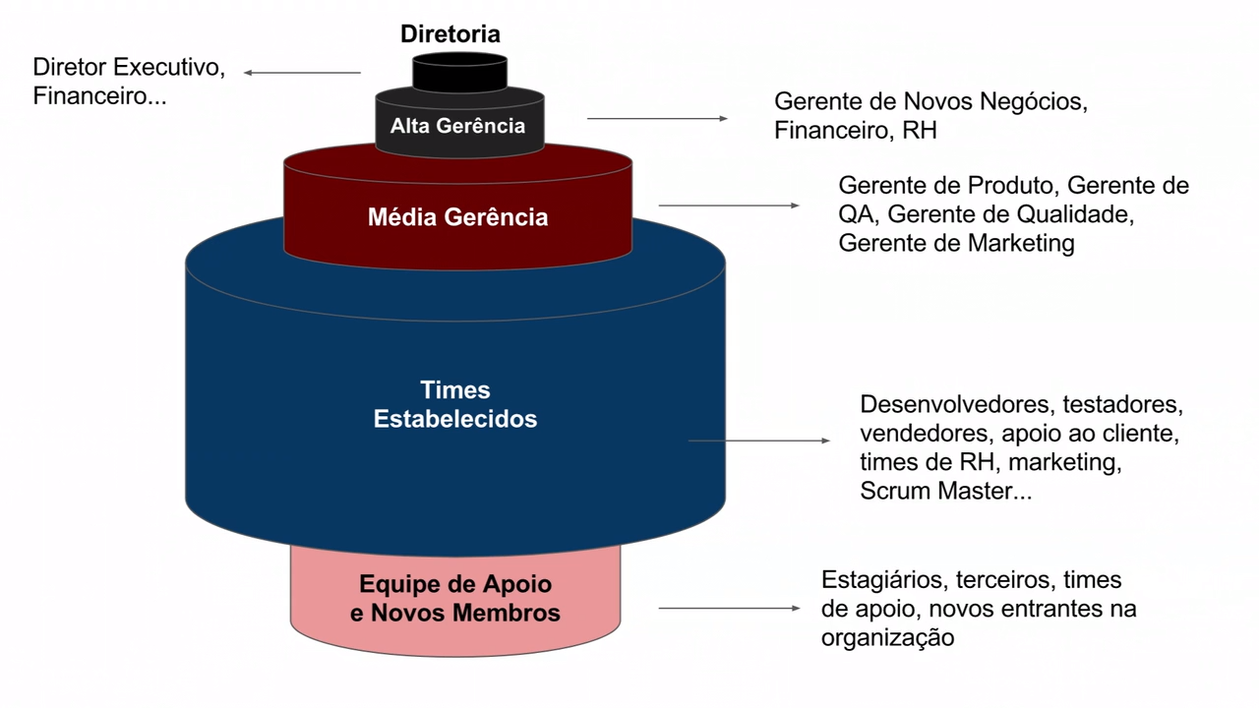

## Bloqueadores

Para sair da "piscina", é necessário que identifique o que impede o seu crescimento. Trabalharemos os seguintes bloqueadores:

* Empresa Familiar Pequena;
* "Q.I.";
* Fila para promoção;
* Estagnação da empresa;
* Meritocracia Zero;
* Mau relacionamento;
* Você.

No mercado, costumamos encontrar empresas com posições muito bem definidas, na qual quem lidera os esforços é o próprio dono. São as **empresas familiares pequenas**. Nelas o crescimento profissional, geralmente, é limitado.

Outro fator que indica a presença de bloqueador é indicação premiada, conhecida como **"Q.I."**, de "Quem Indica". Identificado quando funcionários conseguem o trabalho, não necessariamente pela capacitação, mas porque já conhecem alguém da empresa.

Existem empresas com processos seletivos inadequados, preenchimento de vagas com conhecidos de responsáveis pela contratação e com meios de produção muito orgânicos, sem um plano de carreira. Não quero gerar imagens negativas sobre elas, mas quero que esteja ciente do que pode ser encontrado no mercado, para que faça a melhor escolha. Você pode buscar ter uma relação melhor com seu líder, com os diretores, ou pode buscar outra empresa, que acredite ser mais justa e adequada ao seu perfil.

Ainda encontramos as **filas para promoção**, nas quais há muitas pessoas aguardando ser promovido. Muitos já foram indicados e estão à espera. Dependendo do seu momento, pode estar no final dessa fila. Ou seja, talvez demore para conseguir sair da "piscina", pois as cartas já foram marcadas.

Outro bloqueador é a **estagnação da empresa**, que além de não crescer, possui dificuldade para promover e demite funcionários para conter gastos.

A **meritocracia zero** está relacionada a desvalorização do trabalho, indicando um provável bloqueio no seu crescimento profissional, nesse ambiente. Há empresas que são assim, nas quais as gerências atuam contra os Times Estabelecidos, querendo explorar os trabalhadores e, como vimos no curso, com uma [mentalidade X](https://cursos.alura.com.br/course/lideranca-seja-lider-tecnicas-avancadas/task/32673).

Você já pensou que pode ser o seu próprio bloqueador? O **mau relacionamento** é um indicador de que, talvez, você precise trabalhar suas características pessoais, fazer uma auto-avaliação e determinar o que está acontecendo. **Você** pode ser o seu maior inimigo. Sinto em informar. Mas estar aqui, estudando, demonstra que também pode se tornar seu melhor aliado.

## Onde Você Está?

Continuaremos o Projeto de Conclusão que estamos desenvolvendo desde a primeira parte do curso. Refletimos sobre sua posição como líder e o estilo que acredita ser adequado para você. Analisamos também as estruturas organizacionais e bloqueadores de carreira.

A seguir, definiremos em qual empresa está trabalhando e em qual deseja trabalhar. Para isso, encerraremos a **Declaração Pessoal**, na qual será feita uma reflexão sobre onde deseja atuar e que atitudes levarão à liderança.

"Em qual empresa" é um termo figurativo. Pode até ser uma já consolidada no mercado, como Microsoft, Google, entre outras; mas a ideia é analisar a estrutura organizacional, na qual acredita que se encaixará melhor.

No momento em que percebe o ambiente no qual pode tirar e dar o seu melhor, conseguirá entrar no mercado e ter uma visão mais clara de como atingir seus objetivos. Tudo começa na empresa, que será o meio para o seu crescimento. Portanto, descreva as atitudes que levarão à liderança, considerando as estruturas organizacionais mapeadas.

A seguir, será apresentado um modelo de como **determinar estruturas organizacionais**, de acordo com João, nosso personagem fictício.

**Declaração Pessoal | Parte #3**

As empresas nas quais desejo trabalhar são de infraestrutura de TI, que prestam serviços para terceiros, às grandes organizações. São prestadoras de serviço, cuidando desde o suporte telefônico até a resolução dos problemas.

Desejo atuar nesse tipo de organização, pois meu *background* técnico me permite estabelecer uma liderança com base no meu talento, não tanto em carisma ou outras bases de poder.

Então, João deseja se concentrar no mercado de *outsourcing*. No Brasil, grandes empresas trabalham com a terceirização, ou seja, com a prestação de serviços a outras. A [Stefanini](https://stefanini.com/pt/about/), por exemplo, é a maior empresa de TI do Brasil e da América Latina. Ela trabalha com muitas células, fazendo todo o serviço de apoio às empresas contratantes. Oferecem atendimento de suporte à Tecnologia da Informação, cadastram dúvidas e incidentes, fornecendo soluções por telefone, em uma central de atendimento e também *in loco* (no local).

Há casos em que a Stefanini trabalha como fábrica de *software*, desenvolvendo e aplicando testes para empresas que possuem a própria fábrica, mas desejam terceirizar porções da produção.

A declaração pessoal de João está voltada para o mercado de empresas que trabalham com terceirização e que possuem clientes globais. Na Índia e no Brasil, há muitos serviços desse tipo, nos quais os funcionários atendem clientes do mundo inteiro, em *call centers* (centros de atendimento, em português).

Essas empresas nas quais nosso exemplo deseja atuar, cuidam desde o suporte telefônico até a resolução dos problemas. A Stefanini é uma amostra de diversas multinacionais que prestam serviços nesse segmento. Temos também a:

* [Atento](http://atento.com/pt/);
* [Liq](https://www.liq.com.br/), resultado da fusão entre Contax e Ability;
* [HCL](https://www.hcltech.com/), empresa indiana, que atua no Brasil;
* dentre outras.

Para o caso de João, são empresas que permitirão o estabelecimento da liderança dele, com um *background* baseado no talento e no conhecimento que ele possui da área. Além de ele já conhecer a estrutura funcional dessas empresas, que trabalham a partir de células. Cada cliente é uma célula e possui uma estrutura organizacional ou um organograma. Ou seja, cada cliente tem uma estrutura que o diferencia dos outros.

O ideal é que você faça a sua declaração pessoal, da forma que orientei anteriormente, desenhando a estrutura que acredita ser a mais adequada. Então, desenvolva a sua, seguindo o modelo de João e coloque o desenho da estrutura organizacional na qual acredita que se encaixará melhor.

Na sequência, serão determinadas as **atitudes** necessárias para assumir a liderança na empresa. Segue exemplo:

**Declaração Pessoal | Parte #3**

Para assumir a liderança na empresa em que atuo ou nas que irei atuar, me posicionarei como parte da solução, e nunca como parte do problema.

Descobrirei os *gaps* das operações e atuarei para corrigi-los, sempre atento à hierarquia e buscando agir como um facilitador, inicialmente silencioso. Com o tempo, ganharei prestígio com colegas e líderes por atuar como um intermediador de suas dores e problemas, agindo sempre com maior foco nos quesitos técnicos.

Então, para assumir a liderança, João se posicionará como parte da solução, não do problema. Isso pode parecer genérico, mas não é. Conversamos sobre isso, principalmente [primeira parte do curso](https://cursos.alura.com.br/course/lideranca-seja-lider-estilo-de-lideranca/task/31777). Ele se colocará como solucionador, como uma ponte entre problemas e soluções, além de fazer o seu trabalho. Poderão ser questões de relacionamentos interpessoais, técnicos, com clientes, entre outros.

Por exemplo, trabalhando como analista de suporte técnico, atenderá aos chamados dos usuários do cliente e oferecerá soluções aos problemas, registrando-os e, mais do que isso, buscará entender o problema como um todo, encontrando os *gaps* da operação. A partir disso, oferecerá saídas, corrigirá o necessário e buscará colaborar com as lideranças, sem ultrapassá-las. Sempre com foco no aspecto técnico. Assim, se estabelecerá como um líder informal, aumentando o *networking*.

Em sua estratégia, João demonstra que deseja continuar na área que está atuando, como analista de suporte de TI, mas quer se posicionar como líder técnico. A posição que ele almeja, também conhecida como líder de turno ou do time de atendimento (*shift lead* ou *team lead*, em inglês) existe no mercado de análise, suporte e infra. Geralmente, é o próximo passo para o analista de TI.

A posição de supervisão é bem importante, considerando que é um passo rumo às posições de liderança gerencial, mais do que técnica. Portanto, é um bom caminho para João.

E você? Que atitudes irá tomar para atingir seus objetivos? Reflita a questão e adicione ao seu Projeto de Conclusão.

## Seus Bloqueadores

Anteriormente, identificamos as empresas nas quais deseja trabalhar, com base na estrutura organizacional em que deseja se inserir. Agora, analisaremos os **bloqueadores** para que possa identificá-los e eliminá-los. Continuando a Declaração Pessoal, liste os seguintes bloqueadores:

**Declaração Pessoal | Bloqueadores**

Faça uma lista com:

* os bloqueadores do seu crescimento, na empresa em que atua;
* os bloqueadores do seu crescimento identificados por você, em seu comportamento;
* ações para remover os bloqueadores na empresa;
* ações para remover os bloqueadores pessoais.

Abaixo, temos o exemplo de João, nosso personagem fictício:

**Declaração Pessoal | Bloqueadores**

Na empresa em que atuo, existem poucas posições de liderança e elas já estão ocupadas por profissionais com mais experiência e tempo de empresa. Não existe um plano claro de carreira e não sei como poderia atingir a liderança. Eles possuem seus "protegidos" e tenho quase certeza de que não crescerei nesse ambiente.

Preciso trabalhar minha extroversão. Como sou introspectivo, muitas vezes me recolho e acabo não procurando as pessoas ao meu redor. Dessa forma, também não sou procurado. Preciso desenvolver minhas habilidades comunicacionais para encontrar as pessoas e ser encontrado.

Acima, estão os bloqueadores encontrados tanto na empresa, quanto no comportamento pessoal. A limitação de posições de liderança torna a concorrência mais acirrada. Portanto, nesse caso, é necessário adotar uma estratégia de relacionamento, voltada para o *networking*, e uma visão voltada para aspectos técnicos. Lembrando que ele deseja a ascensão para a posição de líder técnico.

Na empresa em que ele atua, não há um plano claro de carreira, o que traz incertezas em relação ao crescimento profissional. Além da questão dos "protegidos", ou seja, da preferência por determinados candidatos. João tem quase certeza de que não crescerá nesse ambiente, então desenvolveu uma estratégia de como crescer, com pontos claros do que deve ser feito para isso.

Infelizmente, ele não sabe e não se sente seguro na empresa em que trabalha. Não consegue ver a estratégia desenvolvida sendo aplicada e dando o retorno esperado, com segurança.

Em relação aos bloqueadores pessoais, considerando que é introspectivo, ele acredita que precisa trabalhar a extroversão. João quer ajudar, colaborar e conversar mais. Inclusive, focando em aspectos técnicos. No entanto, sabe que precisa aprender a se expressar melhor. Se não conversar com as pessoas, elas não conversarão com ele. Se deseja ser procurado, precisa saber se comunicar.

A partir da identificação desses bloqueadores, iniciará a busca pelo desenvolvimento das habilidades comunicacionais, para encontrar as pessoas e também ser encontrado.

Dessa forma, nesse exemplo, analisamos bloqueadores na empresa e pessoais. Mas isso não é o suficiente. É necessário determinar algumas ações para tratar os bloqueadores. Segue modelo, com o plano de João:

**Declaração Pessoal | Bloqueadores**

Como não posso, simplesmente, sabotar o trabalho dos líderes da empresa na qual trabalho, desenvolverei um estilo próprio de liderança, com base no meu talento e na facilitação do trabalho dos meus colegas, até sentir que estou pronto para liderar. Feito isso, buscarei oportunidades dentro do mesmo grupo ou fora da célula em que estou alocado.

Como forma de trabalhar minha introspecção, farei um curso de teatro para aprender a expressar melhor minhas emoções e aprender a ter mais empatia com as pessoas ao meu redor.

Como João não pode sabotar os líderes da empresa em que trabalha, colocará a estratégia em curso, com base no talento que possui e buscará facilitar o trabalho dos colegas. Utilizará o *no-hall* técnico, até sentir que está preparado para assumir uma liderança formal. Feito isso, buscará essa posição, no grupo em que está inserido, se candidatando a partir do *networking* construído e se mostrará um líder técnico, antes de assumir a posição que busca.

Ele sabe que na célula em que atua, o crescimento está prejudicado, porque há preferência por alguns candidatos. Considerando que está em uma grande empresa, buscará contato com outras células para ver se há oportunidades nelas.

Para trabalhar a introspecção, João fará um curso de teatro, que o auxiliará a se expressar melhor. Em congressos de Gestão de Projeto e Liderança que trabalhei, do PMI ([*Project Management Institute*](https://www.pmi.org/)), professores de teatro eram convidados para ajudar os participantes a trabalhar a comunicação. Essa é uma sugestão para você, inclusive, caso também precise desenvolver essa habilidade.

O que você acha? Trabalhe a sua declaração pessoal, listando seus bloqueadores. Adiante, serão apresentadas Técnicas de Gerenciamento de Recursos Humanos para que tenha técnicas práticas de liderança, quando assumir a posição de líder.

# Gerenciamento de Recursos Humanos

Anteriormente, entendemos bloqueadores, estruturas organizacionais e estilos de liderança. A seguir, estudaremos **Técnicas de Gerenciamento de Recursos Humanos (RH)**, que auxiliarão na organização do seu time e do seu projeto.

A primeira técnica é o **plano de gerenciamento de Recursos Humanos**. Ao assumir o comando de um time, é necessário entender que ele precisa de regras e de organização, que podem ser estabelecidos a partir desse plano. Ele é muito comum em Gerenciamento de Projetos. Cada projeto possui um, que conta com práticas referentes à:

* seleção;
* organização de recursos;
* avaliação de desempenho;
* expectativas;
* regras de convívio;
* entre outros.

Esses fatores ajudarão quem lidera, a organizar a equipe no desenvolvimento do projeto. E isso faz toda a diferença. Ao assumir uma posição de liderança, precisará trabalhar seu plano de RH.

As técnicas e práticas que serão analisadas a seguir são importantes e podem ser apresentadas à sua equipe em *slides* de Power Point, com a adição de detalhes e adaptações, de acordo com o que precisa ser trabalhado com os integrantes.

Uma das reflexões que devem ser feitas, é sobre a existência do time. **Por que este time existe?** Definir essa visão, colocá-la em uma apresentação e mostrar aos times, fará toda a diferença. Eles se conectarão ao trabalho e se entenderão como parte da empresa, pois terão um **propósito**. Isso é muito importante, mesmo que não pareça.

Outra questão é o **critério de seleção e remoção**. Como selecionar, promover, contratar e demitir? Para isso, podem ser feitas planilhas, para analisar dados como:

* formação;
* experiência;
* características pessoais e de relacionamento;
* entre outros.

Em um processo seletivo, você, como líder, pode apresentar o que espera e como selecionará e removerá os candidatos. Sabendo quais critérios serão utilizados, eles prestarão mais atenção ao comportamento durante os procedimentos.

Geralmente, ao iniciar um cargo de liderança, primeiro, conhecerá as pessoas e, então, estruturará um plano. A não ser que todos os integrantes do grupo sejam novos. É necessário entender as regras não escritas do grupo e da empresa que trabalhará. Tentar mudar a estrutura de uma empresa já estruturada, logo de início, pode trazer problemas e conflitos desnecessários. Portanto, entenda, adapte-se e, então, inicie sua liderança e condução.

**Mapeie o cliente**. Questione e determine:

* Quem recebe o serviço?
* Quem são os consumidores?
* Quais são os relacionamentos da sua equipe com o restante da empresa?
* Com quem vocês trabalham?

Apresentar o relacionamento com os clientes, criando esse mapa, fará com que os componentes do time estejam cientes de si e dos outros, dentro do meio corporativo e do projeto. A partir desse mapeamento, seu trabalho será facilitado. Muitas vezes, estamos em um projeto nacional, mas e se for um global? Qual a localização do cliente?

Relembrando o exemplo de João, que trabalha como analista de suporte. Nessa área, é comum atender outros países, em operações que atendem múltiplos continentes.

Crie uma planilha com **papéis e responsabilidades**. Atribua tarefas específicas aos integrantes adequados. Dessa forma, irá adquirir organização na busca por resultados. Quando não há responsáveis por tarefas, a probabilidade de ela não ser cumprida é alta. O ideal é ter um responsável por atividade.

Abaixo, temos a Matriz Raci, relacionada à responsabilidade, à propriedade de uma atividade, a quem é consultado e quem é informado. "RACI" é sigla para:

* ***R*** *esponsible* ("responsável", em português);
* ***A*** *ccountable* ("autoridade", em português);
* ***C*** *onsulted* ("consultado", em português);
* ***I*** *nformed* ("informado", em português).

| **MATRIZ RACI** | **Planejar o Projeto** | **Programar** | **Testar** | **Desenhar** |
| --- | --- | --- | --- | --- |
| Gerente de Projetos | A/R | A | A | A |
| Desenvolvedor | C | R | R | C |
| Designer | C | C | I | R |
| Testador | C | I | R | I |

Analisaremos a Matriz RACI, do exemplo acima. *Responsible* é quem executa a tarefa. Mas não será, necessariamente, dono da atividade, pois prestará contas.

A letra "A", de *accountable*, é para quem presta contas, ou seja, caso o negócio não dê certo, a responsabilidade será dessa pessoa. Por exemplo, o diretor de uma empresa, que não consegue dirigir todas as tarefas relacionadas à diretoria, portanto delega. Ele continua sendo prestador de contas.

Se decidir que um novo projeto é importante na organização, delegará a responsabilidade à gerência de projeto. Caso algo dê errado, o diretor que terá que responder. Assim, o diretor de projetos é *accountable* e *responsible*, considerando que fará o plano do projeto.

No que diz respeito à programação, o desenvolvedor é o responsável, faz testes e também **consulta** algumas partes. Você verá que *designer* e testador também consultam e se comunicam com outros. Portanto, para planejar um projeto, por exemplo, o gerente de projetos é *accountable* e *responsible*. Desenvolvedor, *designer* e testador são consultados.

Na programação, gerente de projetos é *accountable* também, mas:

* o desenvolvedor é o responsável;
* o *designer* é o consultado;
* o testador é o informado.

No teste, o desenvolvedor também atua como responsável, junto ao testador. É possível ter dois responsáveis. Mas não é possível é ter dois *accountables*. Ainda assim, considero uma boa prática ter somente **um responsável**. No entanto, cada caso é um caso.

Analisamos um exemplo de Matriz RACI, que é bem simples. Se tiver alguma dúvida, pode me mandar uma mensagem por meio do [fórum](https://cursos.alura.com.br/forum/curso-lideranca-seja-lider-tecnicas-avancadas/todos/), que eu ajudo a entendê-la melhor.

Outra prática que precisamos saber como lidar é a das **expectativas**. Listar o que se espera do time e as regras de convívio, como horários (chegada, saída, almoço) e vestuário (uniforme). Essas regras podem ser subestimadas, mas são importantes e devem ser detalhadas.

Há pessoas no mercado que desconsideram a adequação ao ambiente de trabalho, caso não haja uma lista específica do que deve ser seguido. Você não é obrigado a fazer, mas se seu time está desorganizado e atrasado na entrega de resultados, sugiro que considere a elaboração de uma.

As **premiações** também são importantes. No início do curso, estudamos a teoria de Vroom, que trata o reconhecimento dos funcionários em relação às empresas que cumprem com as suas palavras. No mercado, há muitas que prometem bônus e recompensações, que nunca são entregues. Isso reflete na queda da produtividade. Da mesma forma, quando cumprem, a produtividade sobe.

Elenque as premiações e os critérios para que sejam ofertadas. E **não** trabalhe com punição. Isso pode se tornar um problema moral, portanto deve ser evitada, ao máximo. Quando muito, deve ser administrativa e associada à infração de regras bem claras. Dê preferência ao trabalho com *feedbacks* construtivos.

Outra dica importante é: focar na premiação de atitudes corretas, trabalhar para melhorar o que é errado e evitar, sempre, o constrangimento.

**Conheça o seu time**. "Sonho por sonho" é saber o que cada um do seu time quer e espera da vida. Bons líderes se importam com as pessoas, gostam delas, olham nos olhos e buscam entender o que é bom para elas.

**Integre** a sua equipe. Por meio de encontros em almoços, festas, oficinas relacionadas a integração, entre outros. Esses fatores fazem a diferença. Invista em eventos, dentro ou fora da empresa, que trabalham a confiança entre membros da equipe, pois auxiliarão no desenvolvimento de uma estrutura sólida, que refletirá na entrega de mais resultados.

Como vimos, existem diversas formas de liderar. Se ainda não tem experiência como líder, recomendo que siga as práticas e técnicas descritas acima. Por meio delas, criará um suporte para a sua liderança, demonstrando que tem uma estratégia clara.

Não é necessário fazer tudo o que é apresentado, mas se quiser um conselho, esse é um bom. Não seja o profissional que atua sem embasamento. Aborde a liderança de forma técnica, pois será bom para você e para sua equipe.